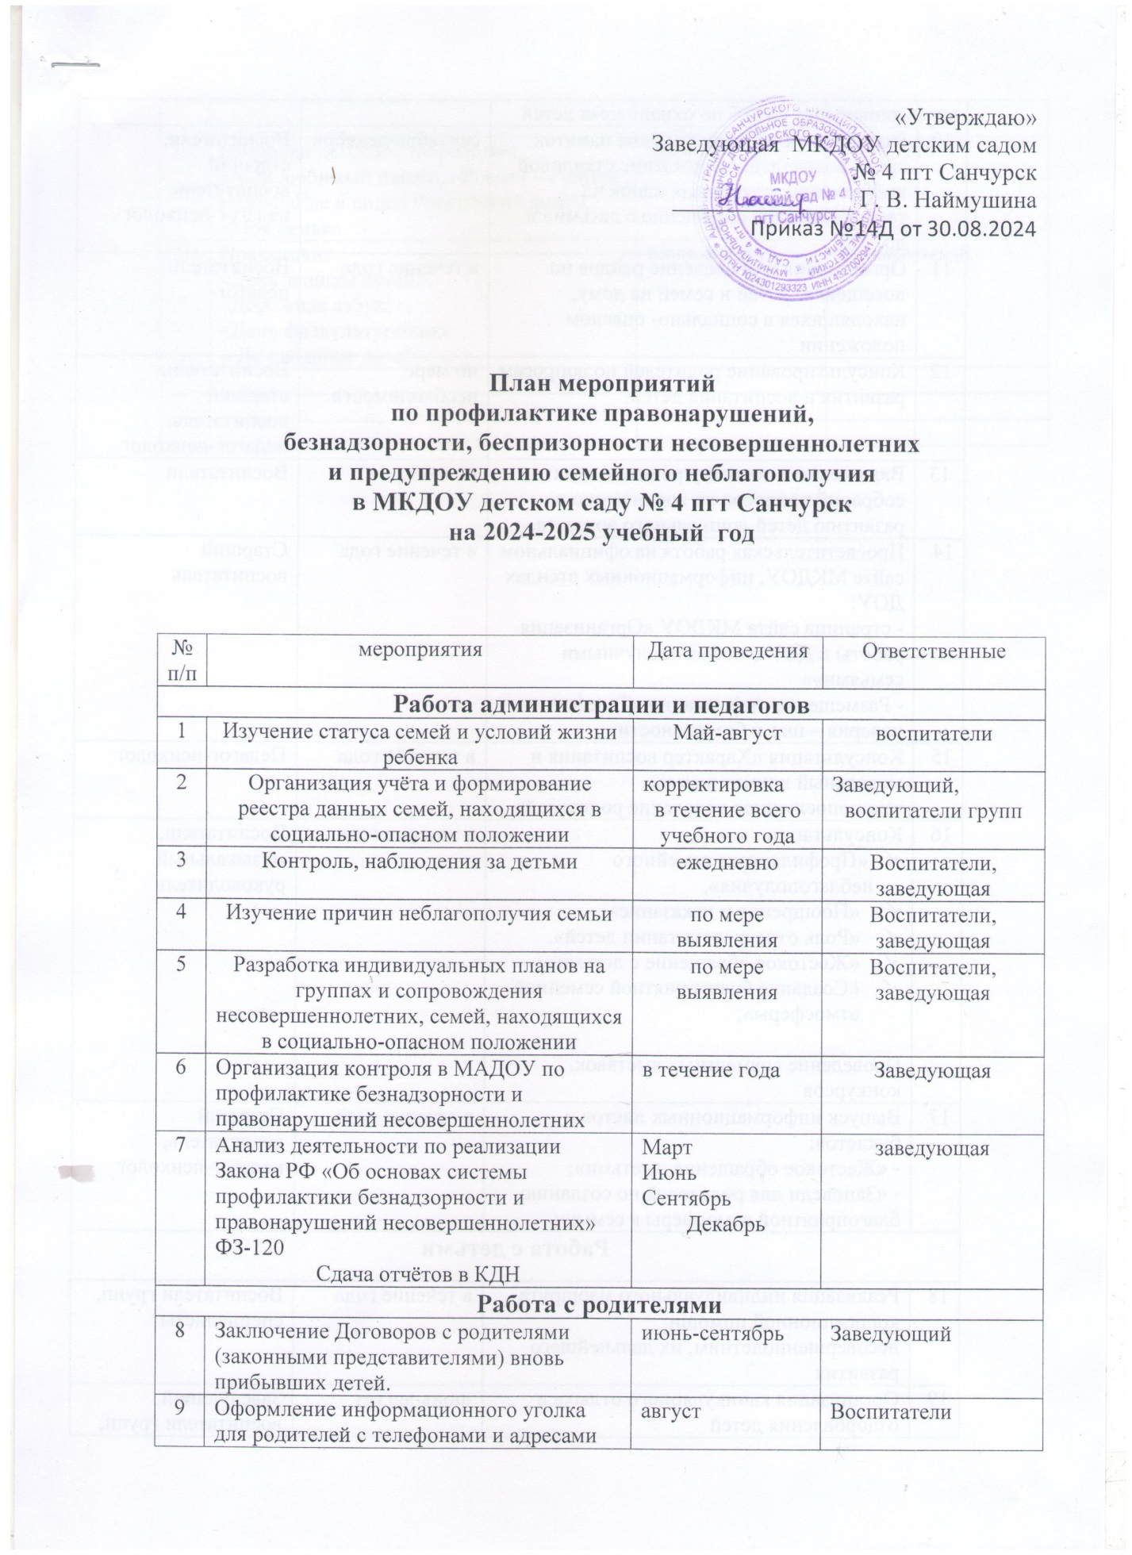«Утверждаю»

Заведующая МКДОУ детским садом

№ 4 пгт Санчурск

_______________ Г. В. Наймушина

Приказ №14Д от 30.08.2024

**План мероприятий**

**по профилактике правонарушений,**

**безнадзорности, беспризорности несовершеннолетних**

**и предупреждению семейного неблагополучия**

**в МКДОУ детском саду № 4 пгт Санчурск**

**на 2024-2025 учебный год**

|  |  |  |  |
| --- | --- | --- | --- |
| №  п/п | мероприятия | Дата проведения | Ответственные |
| **Работа администрации и педагогов** | | | |
| 1 | Изучение статуса семей и условий жизни ребенка | Май-август | воспитатели |
| 2 | Организация учёта и формирование реестра данных семей, находящихся в социально-опасном положении | корректировка  в течение всего учебного года | Заведующий,  воспитатели групп |
| 3 | Контроль, наблюдения за детьми | ежедневно | Воспитатели, заведующая |
| 4 | Изучение причин неблагополучия семьи | по мере выявления | Воспитатели, заведующая |
| 5 | Разработка индивидуальных планов на группах и сопровождения несовершеннолетних, семей, находящихся в социально-опасном положении | по мере выявления | Воспитатели, заведующая |
| 6 | Организация контроля в МАДОУ по профилактике безнадзорности и  правонарушений несовершеннолетних | в течение года | Заведующая |
| 7 | Анализ деятельности по реализации Закона РФ «Об основах системы профилактики безнадзорности и правонарушений несовершеннолетних» ФЗ-120  Сдача отчётов в КДН | Март  Июнь  Сентябрь  Декабрь | заведующая |
| **Работа с родителями** | | | |
| 8 | Заключение Договоров с родителями (законными представителями) вновь прибывших детей. | июнь-сентябрь | Заведующий |
| 9 | Оформление информационного уголка для родителей с телефонами и адресами социальных служб по охране прав детей | август | Воспитатели |
| 10 | Разработка и распространение памяток среди родителей; оформление стендовой информации; групповых папок на  тему «Жестокое обращение с детьми» и др. | сентябрь-декабрь | Воспитатели, старший воспитатель, педагог-психолог |
| 11 | Организация и проведение рейдов по посещению детей и семей на дому, находящихся в социально- опасном положении | в течение года | Воспитатели, педагог- |
| 12 | Консультирование родителей по вопросам развития и воспитания детей. | по мере  необходимости | Воспитатели, старший воспитатель, педагог-психолог |
| 13 | Включение в повестку родительских собраний вопросов по воспитанию и развитию детей дошкольного возраста. | по плану | Воспитатели |
| 14 | Просветительская работа на официальном сайте МКДОУ, информационных стендах ДОУ:  - страница сайта МКДОУ «Организация работы в ДОУ с неблагополучными семьями»»  - Размещение информации «Телефон доверия – шаг к безопасности» | в течение года | Старший воспитатель |
| 15 | Консультация «Характер воспитания и моральный климат в семье, законопослушное поведение родителей» | в течение года | Педагог-психолог |
| 16 | Консультации   * «Профилактика семейного неблагополучия», * «Поощрение и наказание» * «Роль отца в воспитании детей», * «Жестокое обращение с детьми», * «Создание благоприятной семейной атмосферы»;   Проведение совместных выставок, конкурсов | в течение года | Воспитатели, музыкальный руководитель |
| 17 | Выпуск информационных листов и буклетов:  - «Жестокое обращение с детьми»;  - «Заповеди для родителей по созданию благоприятной атмосферы в семье»; | в течение года | Старший воспитатель, педагог-психолог |
| **Работа с детьми** | | | |
| 18 | Реализация индивидуального маршрута коррекционной помощи несовершеннолетним, их дальнейшего развития | в течение года | Воспитатели групп,  специалисты |
| 19 | Организация каникулярного отдыха и оздоровления детей | июнь-август | Заведующий, воспитатели групп,  специалисты |
| 20 | Выставки детского творчества:  «Мой любимый папа!», «Россия – Родина моя!», «Где я видел Российский флаг», «Моя семья» | июнь- август | Воспитатели |
| 21 | Праздники:  «День защиты детей»,  «Дорожная азбука»,  «День физкультурника»  « До свидание лето!» | июнь-август | Музыкальный |
|  |  |  |  |
|  |  |  |  |
|  |  |  |  |